Enunciado
Se desea diseñar la base de datos del Instituto de Teis para que guarde información sobre Profesorado, Alumnado y Módulos.
Los datos a tener en cuenta son los siguientes:
- Del Profesorado interesará guardar información sobre NIF, nombre, dirección y teléfono.
- Del Alumnado interesará guardar información sobre número de expediente, nombre, apellidos y fecha de nacimiento.
- De cada Módulo interesará guardar información sobre su código, nombre y breve descripción.
- Cada Módulo sólo puede ser impartido por un único Profesor.
- A cada Módulo se puede matricular el alumnado que desee.
- El Alumnado elegirá un único Delegado.

Modelo Entidad/Relación
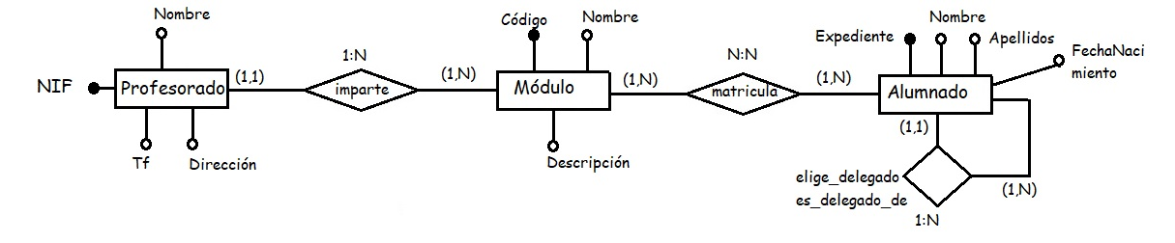

Entidad | Clave primaria | Clave Secundaria | Clave foránea | Atributos NO primos | Atributos multivaluados
Profesorado | NIF |  |  | Nombre, tlf, dirección
Módulo | Código | Nombre |  | descripción
Alumnado | Expediente |  |  | Nombre, apellidos, FechaNacimiento

Relación | Clave primaria | Clave ajena o foránea | Atributos NO primos | Cardinalidad | Entidad |  | Entidad
 |  |  |  |  | Nombre | Participación | Nombre | Participación
Imparte | código | Código ->Modulo(codigo)  NIF-> Profesorado(NIF) | NIF | 1:N | Profesorado | (1,1) | Modulo | (1,N)
matricula | Expediente, Código | Expediente->Alumnado(expediente)  Codigo->Modulo(codigo) |  | N:M | Modulo | (1,N) | Alumnado | (1,N)
Elige_delegado | Expediente | Expediente->Alumnado(expediente)  expedienteDelegado->Alumnado(expediente) | expedienteDelegado | 1:N | Alumnado | (1,1) | Alumnado | (1,N)

Modelo Entidad/Relación
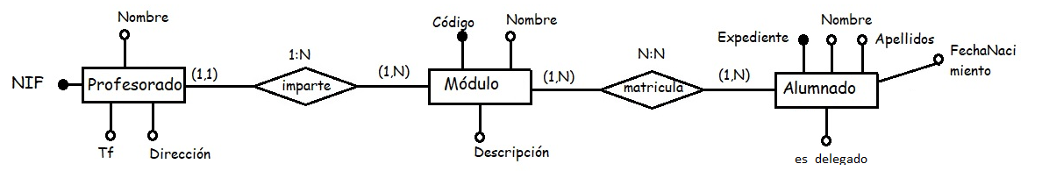

Entidad | Clave primaria | Clave Secundaria | Clave foránea | Atributos NO primos | Atributos multivaluados
Profesorado | NIF |  |  | Nombre, tlf, dirección
Módulo | Código | Nombre |  | descripción
Alumnado | Expediente |  |  | Nombre, apellidos, FechaNacimiento, es_delegado

Relación | Clave primaria | Clave ajena o foránea | Atributos NO primos | Cardinalidad | Entidad |  | Entidad
 |  |  |  |  | Nombre | Participación | Nombre | Participación
Imparte | código | Código ->Modulo(codigo)  NIF-> Profesorado(NIF) | NIF | 1:N | Profesorado | (1,1) | Modulo | (1,N)
matricula | Expediente, Código | Expediente->Alumnado(expediente)  Codigo->Modulo(codigo) |  | N:M | Modulo | (1,N) | Alumnado | (1,N)

Modelo Entidad/Relación
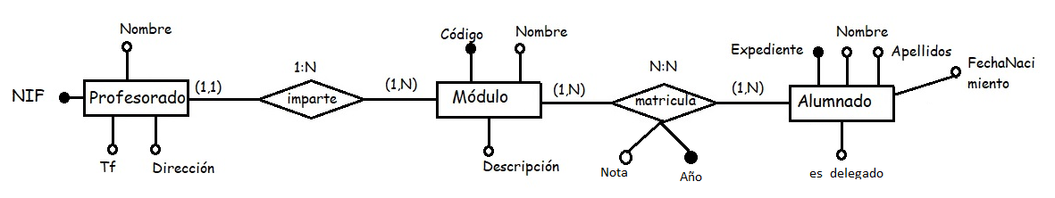

Entidad | Clave primaria | Clave Secundaria | Clave foránea | Atributos NO primos | Atributos multivaluados
Profesorado | NIF |  |  | Nombre, tlf, dirección
Módulo | Código | Nombre |  | descripción
Alumnado | Expediente |  |  | Nombre, apellidos, FechaNacimiento, es_delegado

Relación | Clave primaria | Clave ajena o foránea | Atributos NO primos | Cardinalidad | Entidad |  | Entidad
 |  |  |  |  | Nombre | Participación | Nombre | Participación
Imparte | código | Código ->Modulo(codigo)  NIF-> Profesorado(NIF) | NIF | 1:N | Profesorado | (1,1) | Modulo | (1,N)
matricula | Expediente, Código, Año | Expediente->Alumnado(expediente)  Codigo->Modulo(codigo) | Nota | N:M | Modulo | (1,N) | Alumnado | (1,N)

Modelo Entidad/Relación
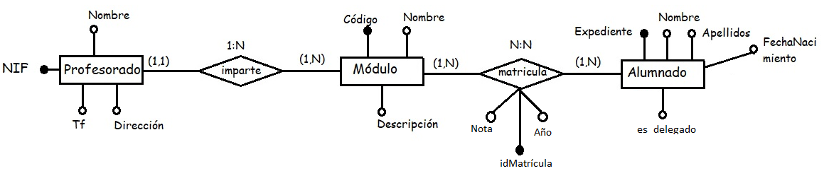

Entidad | Clave primaria | Clave Secundaria | Clave foránea | Atributos NO primos | Atributos multivaluados
Profesorado | NIF |  |  | Nombre, tlf, dirección
Módulo | Código | Nombre |  | descripción
Alumnado | Expediente |  |  | Nombre, apellidos, FechaNacimiento, es_delegado

Relación | Clave primaria | Clave ajena o foránea | Atributos NO primos | Cardinalidad | Entidad |  | Entidad
 |  |  |  |  | Nombre | Participación | Nombre | Participación
Imparte | código | Código ->Modulo(codigo)  NIF-> Profesorado(NIF) | NIF | 1:N | Profesorado | (1,1) | Modulo | (1,N)
matricula | idMatrícula | Expediente->Alumnado(expediente)  Codigo->Modulo(codigo) | Nota, Año, Expediente, Código | N:M | Modulo | (1,N) | Alumnado | (1,N)

Modelo Entidad/Relación
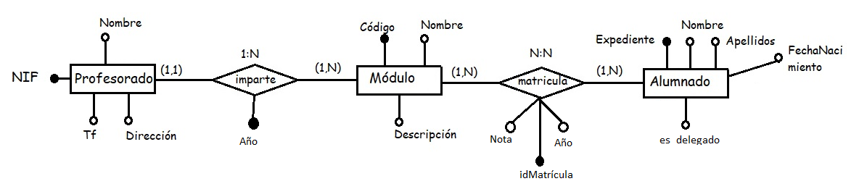

Entidad | Clave primaria | Clave Secundaria | Clave foránea | Atributos NO primos | Atributos multivaluados
Profesorado | NIF |  |  | Nombre, tlf, dirección
Módulo | Código | Nombre |  | descripción
Alumnado | Expediente |  |  | Nombre, apellidos, FechaNacimiento, es_delegado

Relación | Clave primaria | Clave ajena o foránea | Atributos NO primos | Cardinalidad | Entidad |  | Entidad
 |  |  |  |  | Nombre | Participación | Nombre | Participación
Imparte | código, Año | Código ->Modulo(codigo)  NIF-> Profesorado(NIF) | NIF | 1:N | Profesorado | (1,1) | Modulo | (1,N)
matricula | idMatrícula | Expediente->Alumnado(expediente)  Codigo->Modulo(codigo) | Nota, Año, Expediente, Código | N:M | Modulo | (1,N) | Alumnado | (1,N)

Modelo Entidad/Relación
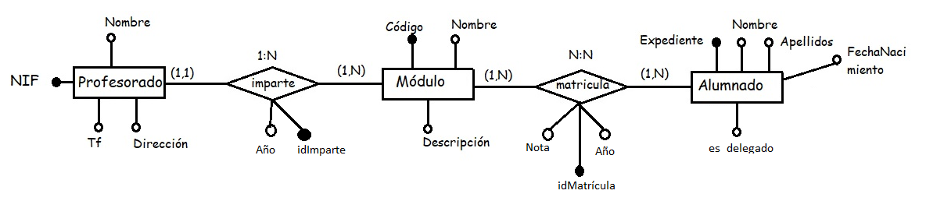

Entidad | Clave primaria | Clave Secundaria | Clave foránea | Atributos NO primos | Atributos multivaluados
Profesorado | NIF |  |  | Nombre, tlf, dirección
Módulo | Código | Nombre |  | descripción
Alumnado | Expediente |  |  | Nombre, apellidos, FechaNacimiento, es_delegado

Relación | Clave primaria | Clave ajena o foránea | Atributos NO primos | Cardinalidad | Entidad |  | Entidad
 |  |  |  |  | Nombre | Participación | Nombre | Participación
Imparte | idImparte | Código ->Modulo(codigo)  NIF-> Profesorado(NIF) | NIF, Año, Código | 1:N | Profesorado | (1,1) | Modulo | (1,N)
matricula | idMatrícula | Expediente->Alumnado(expediente)  Codigo->Modulo(codigo) | Nota, Año, Expediente, Código | N:M | Modulo | (1,N) | Alumnado | (1,N)

Modelo Entidad/Relación
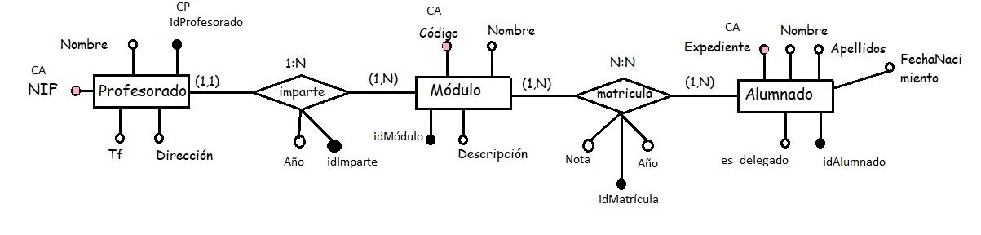

Entidad | Clave primaria | Clave Secundaria | Clave foránea | Atributos NO primos | Atributos multivaluados
Profesorado | IdProfesorado | NIF |  | Nombre, tlf, dirección
Módulo | idMódulo | Código, Nombre |  | descripción
Alumnado | IdAlumnado | Expediente |  | Nombre, apellidos, FechaNacimiento, es_delegado

Relación | Clave primaria | Clave ajena o foránea | Atributos NO primos | Cardinalidad | Entidad |  | Entidad
 |  |  |  |  | Nombre | Participación | Nombre | Participación
Imparte | idImparte | Código ->Modulo(codigo)  NIF-> Profesorado(NIF) | NIF, Año, Código | 1:N | Profesorado | (1,1) | Modulo | (1,N)
matricula | idMatrícula | Expediente->Alumnado(expediente)  Codigo->Modulo(codigo) | Nota, Año, Expediente, Código | N:M | Modulo | (1,N) | Alumnado | (1,N)

